Solicitado por: | Perla Medina |  |  |  |  | Recibido por: |  | Laura Delgado
 | (nombre y firma) |  |  |  |  |  |  | (nombre y firma)
Proceso afectado: |  | RECURSOS HUMANOS
Documento(s) afectado(s): |  |  | - DIAGRAMA DE TORTUGA
No. de alta en el control de doctos: a) |  |  |  | MP-DT 6.1 |  |  | Nuevo nivel de revisión: a) |  | 6.0
Descripción del cambio

SITUACIÓN ANTERIOR  Documento(s) anteriormente decía(n) |  |  |  |  | SITUACIÓN ACTUAL  Documento(s) actualmente dice(n)
a)  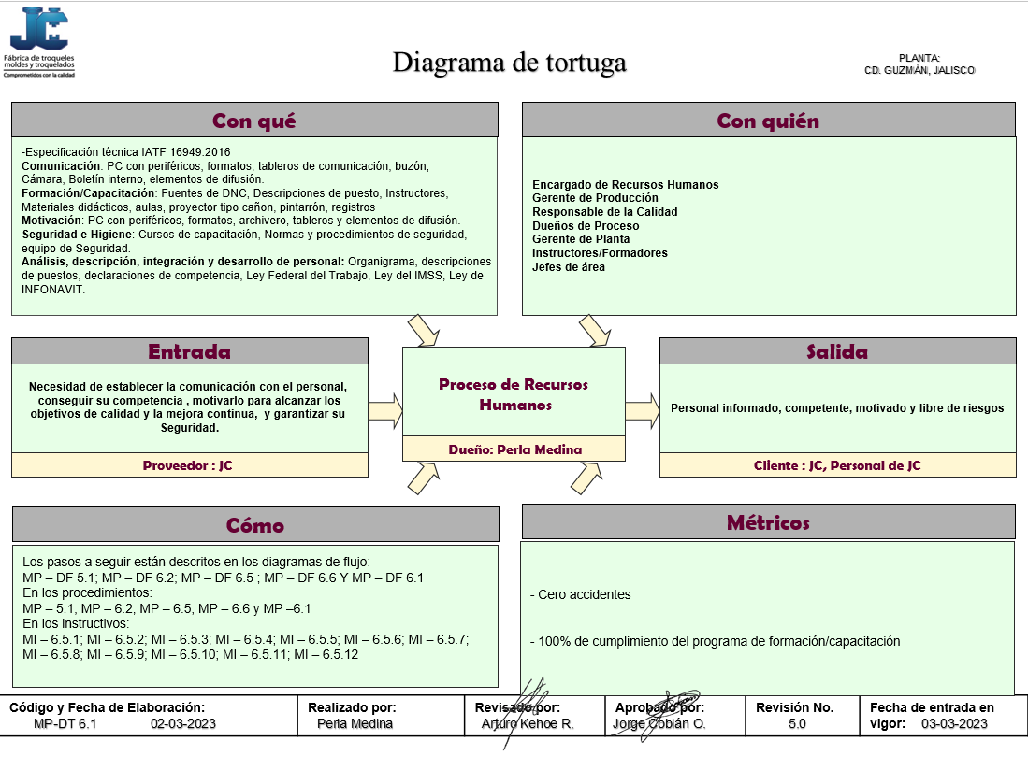 |  |  |  |  | 